แบบฟอร์มที่ 6
รายงานผลการดำเนินการพัฒนาองค์การ
(Application Report)



กรมช่างโยธาทหารเรือ
Naval Public Works Department

หมวด 1 การนำองค์การ
1.1 ระบบการนำองค์การของส่วนราชการได้สร้างองค์การที่ยั้งยืน
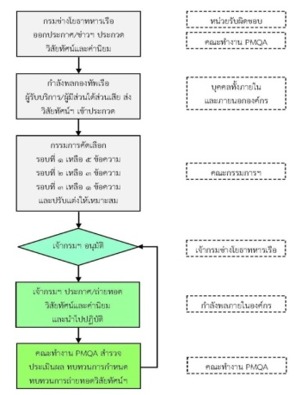
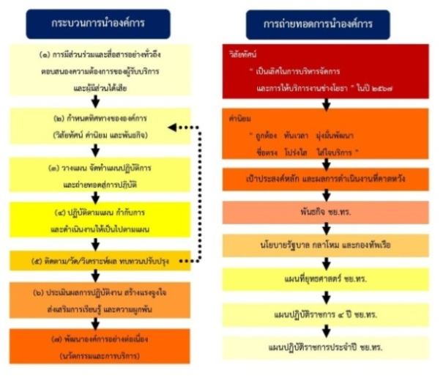
ผู้บริหารของ ชย.ทร. นำโดย เจ้ากรมช่างโยธาทหารเรือ (จก.ชย.ทร.) (OP ข้อ 6) ให้ความสำคัญต่อการนำองค์การโดยใช้กระบวนการมีส่วนร่วมของบุคลากรทุกระดับแสดงความคิดเห็นข้อเสนอแนะ และนำข้อมูลที่ได้จากการประชุมหน่วยขึ้นตรง ชย.ทร. การรับฟังความคิดเห็นและความคาดหวังของผู้รับบริการและผู้มีส่วนได้ส่วนเสีย จัดทำวิสัยทัศน์ ค่านิยมของ ชย.ทร. และทบทวน ปรับปรุง พัฒนาเพื่อให้สอดคล้องตามกรอบยุทธศาสตร์ 20 ปี ยุทธศาตร์ ทร. นำมากำหนดเป็นกรอบยุทธศาสตร์ ชย.ทร.มุ่งสู่วิสัยทัศน์ “ เป็นเลิศในการบริหารจัดการ และการให้บริการงานช่างโยธา ” ในปี พ.ศ. 2567 มี 7 ขั้นตอน ตามภาพ 1.1 การกำหนดวิสัยทัศน์และยุทธศาสตร์พัฒนาการให้บริการสาย ชย. มุ่งเน้นยึดประชาชนเป็นศูนย์กลาง และคำนึงผลกระทบด้านเศรษฐกิจสังคม สาธารณสุข สิ่งแวดล้อม มีเป้าหมายการพัฒนาที่ยั่งยืนสอดคล้องต่อพัฯธกิจของ ชย.ทร. ผู้บริหารจะใช้วิธีประชุมเพื่อทบทวนเป็นประจำต่อเนื่อง ซึ่งผู้บริหารทุกระดับเป็นผู้สื่อสารวิสัยทัศน์ พันธกิจ เป้าประสงค์ระยะสั้นและยาว และเป้าหมาย ผลการดำเนินไปยังบุคลากรที่เกี่ยงข้องทุกคน ทั้งภายใน และผู้มีส่วนได้ส่วนเสียนอกองค์การ ด้วยระบบการสื่อสาร 2 ทิศทาง (Two - Way Communication) ทำให้บุคลากรรับรู้และเข้าใจ และนำไปปฏิบัติและให้ความร่วมมืออย่างทั่วถึงคิดเป็นร้อยล 80.8 ใน ปี พ.ศ.2562
จก.ชย.ทร. มีนโยบายมุ่งเน้นการดำเนินงานตามยุทธศาสตร์ชาติ Model Thailand 4.0 ยุทธศาตร์ ทร. พัฒนา ชย.ทร. ไปสู่ NPD 4.0 มีการแต่งตั้งคณะทำงานการจัดการความรู้ ชย.ทร. เจ้าภาพในการขับเคลื่อนงานระบบราชการ 4.0 ภายใน ชย.ทร. และออกแนวทางปฏิบัติให้ทุกหน่วยงานดำเนินการตลอดจนปรับปรุงวิธีการทำงานให้เหมาะสมกับสถานการณ์ปัจจุบันเพื่อยกระดับมาตรฐานการปฏิบัติงานของ ชย.ทร.ให้ก้าวทันตามกระแสการเปลี่ยนแปลงสู่การเป็นองค์การแห่งการเรียนรู้การใช้เทคโนโลยีสารสนเทศและคิดค้นนวัตกรรม จก.ชย.ทร.ได้กำหนดจุดเน้นการปฏิบัติงานเชื่อมโยงกับพื้นที่ในการให้บริการสาย ชย. ควบคุม เร่งรัด เพื่อป้องกันความล่าช้าในการสนับสนุน สร้าง ซ่อม จัดสถานที่ สาย ชย. ในพื้นที่ ทร. ทั่วประเทศ มีการจัดประชุมผู้ควบคุมงานรายเดือนเพื่อรายงานความก้าวหน้าในการปฏิบัติงานของผู้ประกอบการและเครือข่าย เพื่อใช้เป็นแนวทางในการดำเนินงานให้สอดคล้องกับปัญหาและบริบทของพื้นที่ ซึ่งพบว่าผู้ควบคุมงานของ ชย.ทร.และเครือข่ายมีความเข้าใจและเชื่อมั่นในการทำงานของ ชย.ทร. อีกทั้งมีนโยบายผนึกกำลังสนับสนุนการทำงานในพื้นที่ก่อสร้างขนาดใหญ่ ในรูปแบบคณะกรรมการ เช่น คณะกรรมการนโยบายเขตพัฒนาพิเศษภาคตะวันออก (สกพอ.) เพื่อสนับสนุนการดำเนินงานก่อสร้างโครงการพัฒนาระเบียงเศรษฐกิจพิเศษภาคตะวันออก (EEC) ชย.ทร.พัฒนา Application ที่สำคัญ ได้แก่ ระบบบูรณาการงาน ชย.ทร. ด้วยสารสนเทศ (NPDWORK.NET) Website Line ฯลฯ
ภาพ 1.1 ความเชื่อมโยง วิสัยทัศน์ ยุทธศาสตร์และค่านิยม
จก.ชย.ทร. สร้างสภาพแวดล้อมเพื่อให้เกิดวัฒนธรรมที่มุ่งเน้นผู้รับบริการและผู้มีส่วนได้ส่วนเสีย โดยวิธีการ 1) สร้างวัฒนธรรมองค์การ RIGHTS ซึ่งเป็นค่านิยมที่ ชย.ทร. นำมาเป็นแนวทางปฏิบัติยึดประชาชนเป็นศูนย์กลางในการปฏิบัติงานและกำหนดเป็นตัวชี้วัดสู่ระดับหน่วยงานและบุคคลมีระบบติดตามและประเมินผล 2) มีการประชุมเพื่อทบทวนผลการดำเนินงานเป็นประจำต่อเนื่อง 3) สื่อสารแนวทางทุกช่องทางให้บุคลากรได้รับรู้และเข้าใจและนำไปปฏิบัติ 4) นำและข้อเสนอแนะจากผู้รับบริการและผู้มีส่วนได้ส่วนเสียมาปรับปรุงกระบวนการทำงานอย่างเป็นระบบ อีกทั้งมีนโยบายการสร้างนวัตกรรมภายในองค์การวางแนวทางการสร้างนวัตกรรมเพื่อช่วยปฏิบัติงานสาย ชย. [หมวด 7 ข้อ 7.6 (2.1)] ให้บุคลากรทุกระดับสร้างสรรค์สิ่งใหม่ๆ โดยมุ่งแก้ปัญหาที่สำคัญที่เกิดจากความล่าช้า และคุณภาพการบริการสาย ชย.กับประชาชนที่เพื่อพัฒนาระบบการทำงานให้ที่ตอบสนองความต้องการประชาชนตัวอย่างนวัตกรรมที่สำคัญในการให้บริการประชาชน โดย ชย.ทร. ได้นำเทคโนโลยีสารสนเทศมาพัฒนาระบบฐานข้อมูลการจัดซื้อจัดจ้าง ซึ่งช่วยอำนวยความสะดวกให้ผู้ประกอบการและผู้เกี่ยวข้อง เข้ามารับทราบข้อมูลการจัดซื้อจัดจ้างของ ชย.ทร. ในแต่ละขั้นตอน ทำให้ลดเดินทาง ลดขั้นตอนการปฏิบัติงานที่ซ้ำซ้อนของเจ้าหน้าที่ ลดระยะเวลาการรอคอยจากเดิม 1 วันเหลือ 2-3 นาที ข้อมูลมีความถูกต้อง รวดเร็ว นำข้อมูลกลับมาใช้ประโยชน์ในการวางแผนประมูลงาน การทำสัญญา การบริหารสัญญา ระหว่างผู้ชนะการประมูล และ ชย.ทร. ได้อย่างรวดเร็ว ส่งผลให้ ชย.ทร. สามารถเร่งรัดการใช้งบประมาณประจำปีได้รวดเร็วยิ่งขึ้น ทำให้ ชย.ทร. สามารถใช้งบประมาณในไตรมาสที่ 2 ได้เป็นอันดับต้น ๆ ของส่วนยุทธบริการ ประจำปี พ.ศ.2562
1. 2 การป้องกันทุจริตและสร้างความโปร่งใส
จก.ชย.ทร. กำหนดนโยบายด้านความโปร่งใสและตรวจสอบได้ภายใต้แผนแม่บทบูรณาการป้องกันปราบปรามทุจริตประพฤติมิชอบระยะ 5 ปี (พ. ศ. 2560-2564) ร่วมกับแผนยุทธศาสตร์การสร้างเสริมคุณธรรมจริยธรรมและป้องกันการทุจริตประพฤติมิชอบกรมช่างโยธาทหารเรือ และแผนยุทธศาสตร์การส่งเสริมคุณธรรมจริยธรรมและต่อต้านการทุจริตกรมช่างโยธาทหารเรือ มีการจัดวางระบบควบคุมภายในตามที่ ทร. กำหนด / การบริหารความเสี่ยงการก่อสร้าง โดยกองแผนและโครงการเป็นผู้รับผิดชอบและคณะทำงานควบคุมภายในเป็นผู้ตรวจสอบให้ข้อเสนอแนะการปรับปรุงการปฏิบัติงานแก่หน่วยงานผู้ปฏิบัติและเสนอแนะแนวทางการปรับระบบการบริหารแก่ผู้บริหารระดับสูงมีการกำหนดนโยบายให้ทุกหน่วยงานรวมทั้งตรวจสอบการจัดวางระบบการควบคุมภายในของหน่วยงานเพื่อเป็นกลไกพื้นฐานสำคัญของกระบวนการกำกับดูแลการดำเนินกิจกรรมขั้นตอนต่าง ๆ ให้เป็นไปอย่างมีประสิทธิภาพ และบรรลุวัตถุประสงค์ที่ความถูกต้องเหมาะสมรวมทั้งเพื่อเป็นเครื่องมือที่ใช้ในการประเมินและลดความเสี่ยงในการดำเนินงาน ซึ่งแต่ละหน่วยงานจัดทำรายงานส่งกองแผนและโครงการ สรุปรวบรวมในภาพ ชย.ทร. และจัดส่งให้คณะกรรมการตรวจเงินแผ่นดินเป็นประจำทุกปี ผลจากการควบคุมภายในที่มีประสิทธิภาพทำให้ผ่านเกณฑ์การตรวจประเมินของกรมจเรทหารเรือสำหรับการติดตามกำกับการใช้จ่ายงบประมาณ ได้กำหนดให้แผนกงบประมาณ กองแผนและโครงการ รายงานสถานะการใช้จ่ายงบประมาณโดยใช้ข้อมูลจากระบบ RTN ERP เป็นวาระสืบเนื่อง ของการประชุมหน่วยขึ้นตรง ชย.ทร. ประจำเดือนทุกเดือน และมีการสั่งการผู้บริหารหน่วยงานให้เร่งรัดดำเนินการตามแผนปฏิบัติการและมีการจัดซื้อจัดจ้างอย่างมีประสิทธิภาพให้บรรลุเป้าหมายตามกำหนดการและเป็นไปตามระเบียบพัสดุฯอย่างเคร่งครัด ทำให้ ชย.ทร. มีผลการเบิกจ่ายงบประมาณในภาพรวม (ERP) ในไตรมาสที่ 4 สูงถึง ร้อยละ 97.34 ใน ปี พ.ศ.2562 [หมวด 7 ข้อ 7.1 (2.2)] ซึ่งผลการเบิกจ่าย ฯ ดังกล่าว ที่ได้ผลดีขึ้นมาเกิดจากการสร้างนวัตกรรมช่วยวางแผนในการจัดซื้อจัดจ้าง การบริหารสัญญา จึงทำให้ ชย.ทร. ได้รับรางวัลการพัฒนาคุณภาพการบริหารจัดการภาครัฐ ทร. ในส่วนยุทธบริการอันดับที่ 1 ในปี พ.ศ.2562 ได้รับรางวัลการจัดการความรู้ระดับบูรณาการดีเลิศ 4 ปีซ้อน ตั้งแต่ ปี พ.ศ.2559-2562 [หมวด 7 ข้อ 7.4 (3.1)]
จก.ชย.ทร. กำหนดพฤติกรรมบ่งชี้ T คือ Transparent ซึ่งเป็นตัวหนึ่งที่สำคัญของค่านิยม RIGHTS โดยวางแนวทางให้บุคลากรของ ชย.ทร. ทุกคนมีความรับผิดชอบหน้าที่ มีความโปร่งใส สามารถตรวจสอบการทำงานได้ ในแง่ผู้บริหารต้องอาศัยพรหมวิหาร 4 ประกอบด้วย เมตตา กรุณา มุทิตา และอุเบกขา รวมถึงการทำงานที่ดีต้องมีตัวชี้วัดกำกับ ด้วยการมอบหมายให้กองแผนและโครงการ (กผค.ชย.ทร.) กำหนดเป้าหมายและติดตามตัวชี้วัด ที่สอดคล้องกับค่านิยมขององค์กร รายละเอียดขั้นตอน และผังกระบวนการดำเนินการตามภาพ 1.2เพื่อให้ผลงานนั้นบรรลุตามวัตถุประสงค์ที่ตั้งไว้และกำหนดวิธีปฏิบัติเพื่อให้มีการดำเนินการอย่างมีธรรมาภิบาลและปฏิบัติตัวเป็นแบบอย่างที่ดี (Role Model) แก่ผู้ใต้บังคับบัญชาประกาศเจตนารมณ์ต่อสาธารณชน คือ
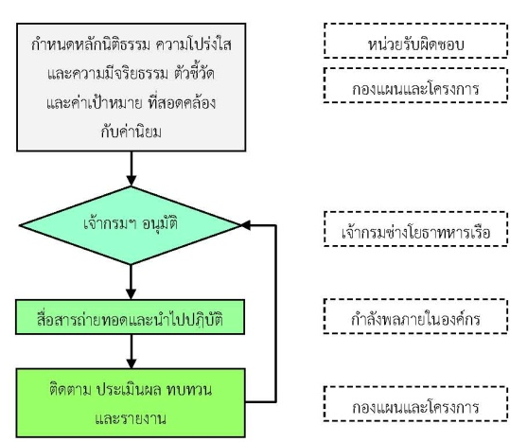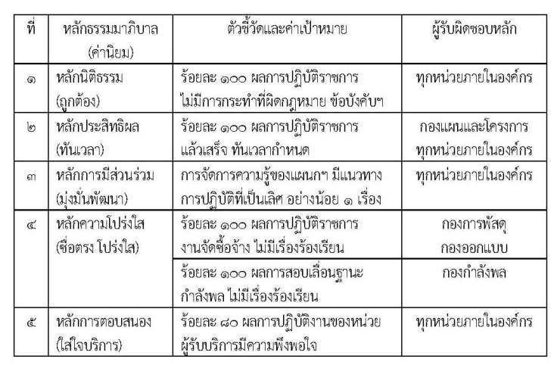
ภาพ 1.2 การกำหนดความมุ่งมั่นต่อการประพฤติตามหลักนิติธรรมฯ ตามวิสัยทัศน์และค่านิยมขององค์กร

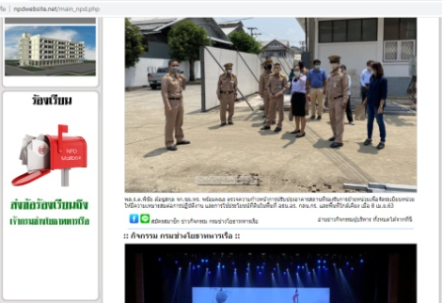
“ไม่พูดปด ไม่คดโกง และจะไม่ยอมให้ผู้หนึ่งผู้ใดกระทำเช่นนั้นเป็นอันขาด” กำหนดอัตลักษณ์“ถูกต้อง ทันเวลา มุ่งมั่นพัฒนา ซื่อตรง โปร่งใส ใส่ใจบริการ” ทั้งในระดับองค์การและองค์กรเพื่อแสดงเจตนารมณ์ด้านการดำเนินงานที่มีคุณธรรมะความโปร่งใส พร้อมทั้งขับเคลื่อนการดำเนินการด้านจริยธรรมให้เป็นรูปธรรม ได้มีการประกาศหน้าแถว และประกาศผ่านเวปไซด์ขององค์กร ซึ่งเน้นถึงการทำงานที่ใช้หลักธรรมาภิบาล เน้นคุณธรรมและความโปร่งใสในการทำงาน การเปิดช่องทางร้องเรียน เพื่อให้กำลังพลและหน่วยงานเอกชนภายนอก สามารถติดต่อร้องเรียนได้ในหลาย ๆ ช่องทาง เช่น ร้องเรียนผ่านเวปไซด์ของหน่วย ผ่าน Email ของผู้บริหารสูงสุด และพิจารณผลการร้องเรียนแจ้งให้ผู้ร้องเรียนทราบเพื่อให้เกิดความโปร่งใสและเป็นธรรมกับทุกฝ่าย ดังภาพ 1.3
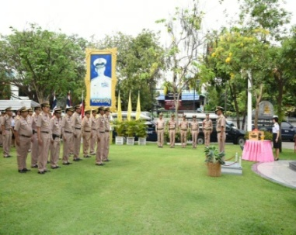
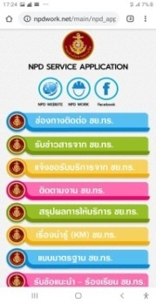
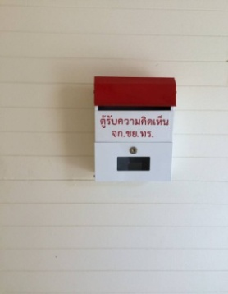
การส่งข้าราชการร่วมฟังธรรมเทศนาเป็นประจำทุกเดือน จัดทำกิจกรรมทำบุญตักบาตรทุก ๆ วันสำคัญของปี เช่น วันขึ้นปีใหม่
ภาพ 1.3 การประกาศหน้าแถว ร้องเรียนผ่านเวปไซด์ของหน่วย
วันสงกรานต์ วันสถาปนากรมช่างโยธาทหารเรือ ฯลฯรวมทั้งจัดกองทุนบำรุงพระพุทธศาสนาเป็นประจำทุกปี อีกทั้ง จก.ชย.ทร. ยังได้สักการะสิ่งศักดิ์สิทธิ์ของ ชย.ทร. เป็นประจำทุกเช้าก่อนปฏิบัติงาน เพื่อเป็นต้นแบบให้กำลังพลได้ยึดถือปฏิบัติตามหลักคำสอนของพระพุทธศาสนาตั้งตนอยู่ในศีลธรรมอันดีงาม และให้ตระหนักถึงการปฏิบัติหน้าที่ด้วยความโปร่งใสเป็นธรรมและเกิดประโยชน์สูงสุดแก่ประชาชนดำเนินการจัดกิจกรรมต่างๆ เพื่อช่วยเหลือประชาชน และชุมชนใกล้เคียงตาม [หมวด 7 ข้อ 7.3 (5.1-5.2)] พร้อมทั้งมีการถ่ายทอดองค์ความรู้และการสร้างทัศนคติที่ดีในด้านการป้องกันการทุจริตและการมีจิตสำนึกในการเป็นข้าราชการที่ดี ให้แก่บุคลากรผ่านแผนงานโครงการที่สำคัญได้แก่ การจัดทำข้อตกลงคุณธรรม (Integrit Pact) 3 ฝ่าย ในการประมูลงานก่อสร้างโครงการขนาดใหญ่ ประกอบด้วย หน่วยงาน ผู้ประกอบการ และผู้สังเกตการณ์ที่คัดเลือกมาจากสมาคมวิชาชีพต่างๆ เพื่อยกระดับความโปร่งใสในโครงการจัดซื้อจัดจ้างของหน่วย ดังภาพ 1.4

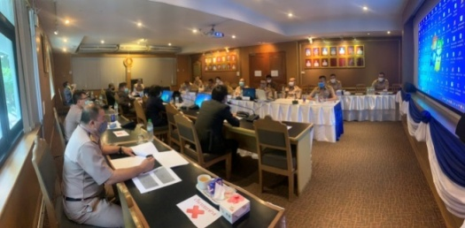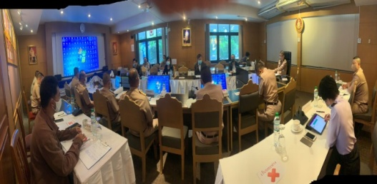
ภาพ 1.4 การจัดทำข้อตกลงคุณธรรม (Integrit Pact) 3 ฝ่าย
อีกทั้งผู้บริหารได้มีการกำหนดนโยบายและมาตรการที่สำคัญเป็นต้นแบบของคุณธรรมความโปร่งใส เช่น นโยบายคุณธรรมและความโปร่งใสในการดำเนินงานของหน่วยงาน มาตรการและแนวทางปฏิบัติเกี่ยวกับการจัดซื้อจัดจ้างและส่งเสริมความโปร่งใสในการจัดซื้อจัดจ้างมาตรการและแนวทางปฏิบัติเพื่อป้องกันการทุจริตการให้และรับสินบนและการป้องกันผลประโยชน์ทับซ้อน เป็นต้น เพื่อให้บุคลากรชย.ทร. ถือเป็นแนวทางปฏิบัติและสามารถนำไปปรับใช้กับการดำเนินงานพร้อมทั้งสื่อสารและเปิดเผยข้อมูลสู่สาธารณะให้กับผู้มีส่วนได้ส่วนเสียภายนอกได้ทราบและมั่นใจต่อการบริหารงานที่โปร่งใสของ ชย.ทร. มีผลข้อร้องเรียนที่ได้รับการแก้ไขจนได้ข้อยุติ [หมวด 7 ข้อ 7.2 (3.1)] ส่งผลทำให้ได้ผู้บริหารรับรางวัล [หมวด 7 ข้อ 7.4 (3.1)] เป็นหน่วยงานที่มีผลคะแนนการประเมินคุณธรรมและความโปร่งใสในการดำเนินงานของหน่วยงานภาครัฐ (ITA) ในระดับสูง
1.3 การสร้างการมีส่วนร่วมของบุคลากรและเครือข่ายทั้งภายในและภายนอก
ชย.ทร. ให้ความสำคัญในการสร้างสภาพแวดล้อมขององค์การส่งเสริมให้บุคลากรมีส่วนร่วมในการสร้างสรรค์สิ่งใหม่ ๆ เช่น จัดนิทรรศการการจัดการความรู้ นิทรรศการนักเรียนช่างคิดประดิษฐ์เองได้ สนับสนุนให้มีการรวมกลุ่มของบุคลากรรุ่นใหม่สร้างผลงาน นวัตกรรมให้ ชย.ทร. ได้แก่ การปรับปรุงกระบวนงานและสภาพแวดล้อมการทำงานไปสู่การเป็น Smart Office ซึ่งมีจุดเน้นในการออกแบบระบบการทำงานโดยใช้เทคโนโลยีมาช่วยเพิ่มประสิทธิภาพการทำงาน (Smart Workflow) และให้รางวัลการยกย่อง/ชมเชยการมีสวัสดิการที่เหมาะสม การปรับปรุงสถานที่ทำงานให้มีความสะดวก สะอาด และปลอดภัยในทำงาน เป็นต้น

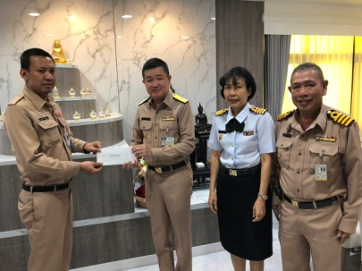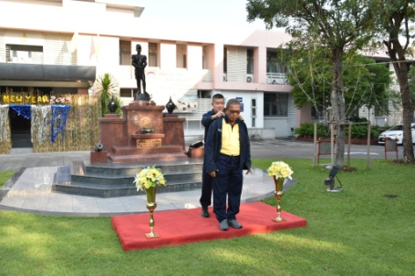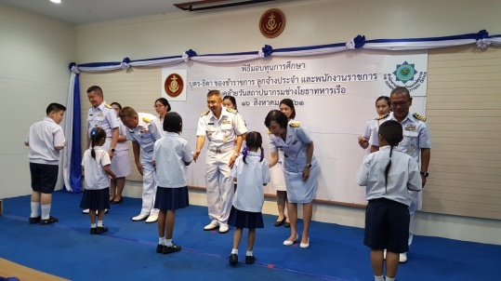
ภาพ 1.5 การรางวัลการยกย่อง/ชมเชยการมีสวัสดิการที่เหมาะสม
นอกจากนี้ได้ผลักดันและสนับสนุนให้บุคลากรของ ชย.ทร. สร้างสรรค์ผลงานนวัตกรรมตามนโยบาย NPD 4.0 ให้คณะทำงานการจัดการความรู้ขับเคลื่อนการพัฒนานวัตกรรมของ ชย.ทร. เพื่อเพิ่มประสิทธิภาพและประสิทธิผลด้านการให้บริการสาย ชย. สนองต่อเป้าหมายและยุทธศาสตร์ของทั้ง ชย.ทร. ทร. และประเทศชาติ
จก.ชย.ทร. ได้กำหนดยุทธศาสตร์ของ ชย.ทร. ในการดำเนินงานร่วมกับเครือข่ายเพื่อขับเคลื่อนงานด้านการให้บริการสาย ชย. ภายใต้แนวคิดว่า“ เป็นกรมช่างโยธาทหารเรือที่กองทัพเรือเชื่อมั่นและภาคภูมิใจ คือ หัวใจในการสร้างภาพลักษณ์ที่ดีของ ชย.ทร.” ซึ่งจะนำไปสู่ความเชื่อถือและความไว้วางใจของทุกภาคส่วน
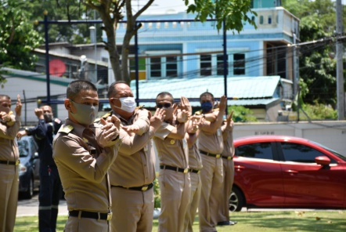
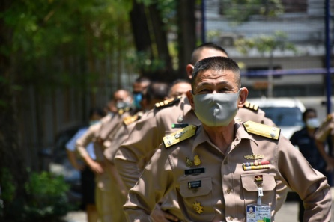
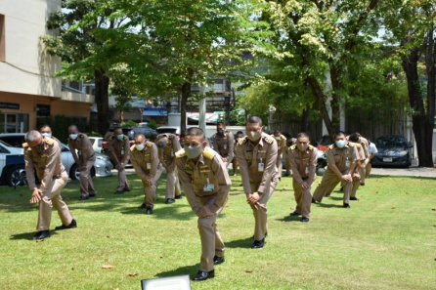

ภาพ 1.6 จก.ชย.ทร. นำกำลังพลออกกำลังกายตามนโยบาย ผบ.ทร.

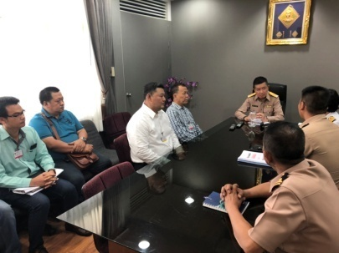
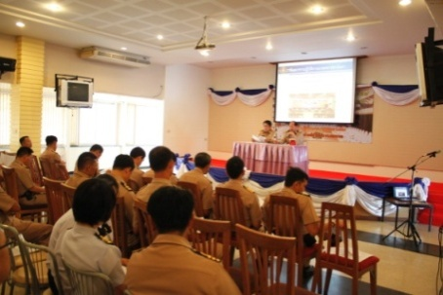
โดยพัฒนาวิธีการสร้างการมีส่วนร่วมของเครือข่ายผ่านกลไกคณะกรรมการกำกับนโยบายและยุทธศาสตร์ ชย.ทร. (ยุทธศาสตร์มิติที่ 4) วางมาตรการสำคัญในการพัฒนาและประสานความร่วมมือกับเครือข่ายที่สำคัญ โดยมีผู้ควบคุมงานก่อสร้างในเขตพื้นที่ของ ทร. ทั่วประเทศ ทำหน้าที่ในการขับเคลื่อนการดำเนินงานของ ชย.ทร.ร่วมกับเครือข่ายต่าง ๆ การสร้างความสัมพันธ์ของ ชย.ทร. มี 2 ระดับคือ 1) ระดับ ทร.: เป็นการสร้างความสัมพันธ์กับ“ นขต.ทร. / ภาคส่วน” ต่าง ๆ ที่เกี่ยวข้อง ตลอดสายการส่งมอบคุณค่าหรือผลิตภัณฑ์และบริการสาย ชย. (Value chain หมวด 6) และ 2) ระดับหน่วยงาน: เป็นการสร้างความสัมพันธ์กับ“ เครือข่ายที่จำเพาะ” กับภารกิจของแต่ละหน่วยงาน เช่น เครือข่ายโครงการพัฒนาระเบียงเศรษฐกิจพิเศษภาคตะวันออก (EEC) มีบุคลากรที่ร่วมทำงานกับเครือข่ายในงานโครงการ ฯ ใน พ.ศ.2562 มีจำนวน 37 นาย [หมวด 7 ข้อ7.3 (4.1)] เครือข่ายผู้ประกอบการงานจัดซื้อจัดจ้างใน พ.ศ.2562 มีจำนวน 253 ราย [หมวด 7 ข้อ7.3 (2.2)] เป็นต้น (OPข้อ 7, 8)
ภาพ 1.7 การสร้างเครือข่ายช่วยปฏิบัติงานแบบบูรณาการ
โดยมีกิจกรรมสร้างความสัมพันธ์ เช่น การเชิญชวนเครือข่ายร่วมจัดนิทรรศการการจัดการความรู้ เข้าร่วมบรรยายทางวิชาการ ศึกษาดูงาน ประชุม / สัมมนาทางวิชาการต่าง ๆ การจัดกิจกรรมนันทนาการกีฬา การร่วมงานสถาปนากรมช่างโยธาทหารเรือ การจัดทำประชาพิจารณ์และการจัดทำรายงานผลกระทบต่อสิ่งแวดล้อม และกำลังดำเนินการจัดเวทีพบผู้ประกอบการ เป็นต้น นอกจากนี้ชย.ทร. บูรณาการทำงานร่วมกับเครือข่ายที่สำคัญ เช่น กรมโยธาธิการและผังเมือง สำนักงานคณะกรรมการนโยบายเขตพัฒนาพิเศษภาคตะวันออก (สกพอ.) กรมศิลปากร ทำให้เกิดการสร้างนวัตกรรมการควบคุมสัญญางานก่อสร้างโดยยึดประชาชนเป็นศูนย์กลาง พัฒนากระบวนการทำงานร่วมกับเครือข่ายที่สำคัญเพื่อเพิ่มประสิทธิภาพและประสิทธิผลในการให้บริการสาย ชย. เกิดผลงานดี ๆ มากมายจนทำให้ผลงานคุณภาพของ ชย.ทร. ได้รับรางวัลอย่างต่อเนื่องทุกปี [หมวด 7 ข้อ 7. 4 (1. 1,3.2)]
1.4 การคำนึงถึงความรับผิดชอบต่อสังคม
จก.ชย.ทร. ได้วางระบบการกำกับดูแลองค์การที่ดี โดยการแต่งตั้งคณะอนุกรรมการพัฒนาระบบราชการทำหน้าที่ในการทบทวนและขับเคลื่อนนโยบายกำกับดูแลตนเองที่ดี กำกับติดตามการปฏิบัติงานอย่างมีธรรมาภิบาล ประกาศนโยบายฯ และถ่ายทอดให้ทุกหน่วยงานภายใน ชย.ทร. ได้ถือปฏิบัติควบคู่กับกฎ ระเบียบ ข้อบังคับอื่น ๆ สำหรับการสื่อสารนโยบาย ฯ ได้ดำเนินการตาม ตารางที่ 1.1
ช่องทาง  การสื่อสาร | รูปแบบ |  | ทิศทาง | ความถี่ | กลุ่มเป้าหมาย |  |  | ประเด็นการสื่อสาร
ช่องทาง  การสื่อสาร | ทางการ | ไม่ทางการ | ทิศทาง | ความถี่ | 1 | 2 | 3 | ประเด็นการสื่อสาร
เจ้ากรมฯ หรือ  หัวหน้าหน่วยชี้แจง |  |  | ทางเดียว | ตามความเหมาะสม |  |  |  | - ทิศทางขององค์การ  - ผลการปฏิบัติ
ป้าย หรือ  บอร์ดประชาสัมพันธ์ |  |  | ทางเดียว | ตลอดเวลา |  |  |  | - ทิศทางขององค์การ
ประกาศหน้าแถว  ประจำสัปดาห์ |  |  | ทางเดียว | ทุกสัปดาห์ |  |  |  | - ทิศทางขององค์การ  - แจ้งข้อมูลข่าสาร
การประชุมสัมมนา  การประชุมหน่วยฯ |  |  | สองทาง | ทุกเดือน |  |  |  | - ทิศทางขององค์การ  - แผนปฏิบัติราชการ  - นโยบาย/ผลการปฏิบัติ
เสียงตามสาย |  |  | ทางเดียว | ตามความเหมาะสม |  |  |  | - ประชาสัมพันธ์หน่วย
หนังสือเวียน  หนังสือราชการ |  |  | ทางเดียว | ตามความเหมาะสม |  |  |  | - ทิศทางขององค์การ  - แผนปฏิบัติราชการ  - นโยบาย/ผลการปฏิบัติ
วารสารประจำปี |  |  | ทางเดียว | ปีละครั้ง |  |  |  | - ทิศทางขององค์การ  - ผลการปฏิบัติ
วารสารจดหมายเหตุฯ |  |  | ทางเดียว | ทุกเดือน |  |  |  | - ทิศทางขององค์การ  - ผลการปฏิบัติ
เวปไซต์ของหน่วย |  |  | ทางเดียว | ตามความเหมาะสม |  |  |  | - ทิศทางขององค์การ  - แผนปฏิบัติราชการ  - นโยบาย/ผลการปฏิบัติ
แผนปฏิบัติราชการ  ประจำปี |  |  | ทางเดียว | ปีละครั้ง |  |  |  | - ทิศทางขององค์การ  - แผนปฏิบัติราชการ
พบปะพูดคุยหรือ  เพื่อนร่วมงานชี้แจง |  |  | สองทาง | ตามความเหมาะสม |  |  |  | - แลกเปลี่ยนข้อมูล  ข่าวสาร
Line Application |  |  | สองทาง | ตามความเหมาะสม |  |  |  | - แจ้งข้อมูลข่าสาร  - ติดตามผลการปฏิบัติ
โทรศัพท์ |  |  | สองทาง | ตามความเหมาะสม |  |  |  | - ข้อมูล/ปัญหา/ร้องเรียน  - รายงานผล
ตู้รับฟังความคิดเห็น |  |  | ทางเดียว | ตามความเหมาะสม |  |  |  | - รับฟังข้อคิดเห็น  และข้อร้องเรียน
ตาราง 1.1 ช่องทางการสื่อสารเพื่อกำกับดูแลองค์การ

สื่อสารให้หน่วยงานภายใน ชย.ทร. รับทราบ และกำหนดตัวชี้วัดที่ชัดเจนที่วัดผลสัมฤทธิ์ของการดำเนินงานตามโครงการ อีกทั้งสื่อสารถ่ายทอดให้ผู้รับบริการและผู้มีส่วนเสียได้รับทราบ ตลอดจนได้รับข้อเสนอแนะมาทบทวนปรับปรุงแนวทางการทำงานตามนโยบายกำกับดูแลตนเองที่ดีในทุกปี และสรุปผลการดำเนินงานให้กับผู้บริหารทุกระดับได้รับทราบ เพื่อให้ทุกหน่วยงานนำไปปรับปรุงกระบวนการดำเนินงานภายใน ชย.ทร. ให้เกิดความคล่องตัวในการปฏิบัติงาน
นโยบายการกำกับดูแลตนเองที่ดี โดยเฉพาะด้านรัฐ สังคม และสิ่งแวดล้อม คำนึงถึงการป้องกันผลกระทบทางลบที่อาจเกิดขึ้นต่อสิ่งแวดล้อม ทุกขั้นตอนในการให้บริการสาย ชย. ซึ่งมีกระบวนการทบทวนผลการปฏิบัติงาน (After Action Review : AAR) เพื่อวิเคราะห์และค้นหาปัญหาจำแนกผู้ที่ได้รับผลกระทบทางลบ และจัดทำแนวทางดำเนินการเชิงรุกในการป้องกันและจัดการผลกระทบทางลบที่อาจเกิดขึ้นต่อสิ่งแวดล้อมทุกขั้นตอนในการก่อสร้างพัสดุสาย ชย. โดยการวิเคราะห์ถึงปัจจัยที่ทำให้เกิดผลกระทบเชิงลบจากการดำเนินการตามพันธกิจของ ชย.ทร. คาดการณ์โอกาสที่อาจจะเกิดผลกระทบต่อสิ่งแวดล้อมจากการดำเนินการและกำหนดวิธีการมาตรการในการจัดการผลกระทบที่อาจเกิดขึ้นทั้งในส่วนของการดำเนินการเชิงรุก คือ การจัดทำการวิเคราะห์ผลกระทบเชิงลบ EIA และ EHIA เช่น โครงการก่อสร้างท่าเทียบเรือและสะพาน ฐตร.ทรภ.๑ ฯลฯ การจัดทำประชาพิจารณ์ เพื่อรับฟังความคิดเห็นของประชาชนในพื้นที่ก่อนที่จะทำโครงการ มาตรการในการป้องกันไม่เกิดผลกระทบต่าง ๆ ในระหว่างการก่อสร้าง รวมถึงการดำเนินการเชิงรับ หากเกิดผลกระทบแล้วนำมาทบทวนอย่างรอบด้านต่อเนื่องทุกปี และจัดทำเป็นแนวทางการดำเนินงานโดยหน่วยงานที่เกี่ยวข้อง มีการติดตามผลการดำเนินงานผ่านคณะกรรมการแต่ละโครงการในทุกเดือน ตัวอย่าง การจัดการผลกระทบตามภารกิจที่สำคัญของ ชย.ทร. เช่น 1) ด้านการก่อสร้างพัสดุสาย ชย. ที่ใกล้กับสิ่งแวดล้อมที่สำคัญ เช่น ชายทะเล แหล่งท่องเที่ยว โบราณสถาน จะต้องจัดทำรายงานผลกระทบสิ่งแวดล้อม EIIA และ EHIA ให้เสร็จสิ้นก่อนจึงจะดำเนินการก่อสร้างได้ และการปฏิบัติหลังจากนั้น ต้องให้เป็นไปตามระเบียบก่อสร้าง ทร. พ.ศ.2561 และคู่มือควบคุมงานของ ชย.ทร. อย่างเคร่งครัด 2) ผลิตและพัฒนาองค์ความรู้ นวักกรรม เครื่องมือ ต้องกำหนดให้เป็นไปแนวทางการจัดการความรู้ของ ชย.ทร. 3) ด้านการให้ข้อมูลข่าวสาร ประชาสัมพันธ์ ต้องเป็นไปตามระเบียบด้านการข่าวของ ชย.ทร. นอกจากนี้ ชย.ทร. ได้จัดกำลังพลจิตอาสาเพื่อมีส่วนร่วมกับองค์การเครือข่ายจากหน่วยงานภายนอกในการแก้ปัญหาสิ่งแวดล้อมในพื้นที่ชุมชนโดยรอบ เพื่อประโยชน์สุขของประชนชนรอบ ชย.ทร. [หมวด 7 ข้อ 7.3 (5.1)] ดังภาพ 1.6
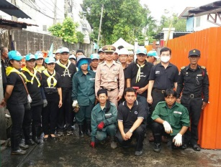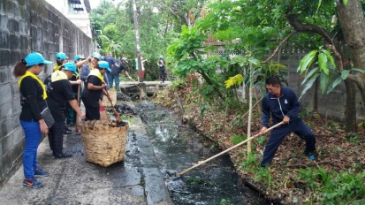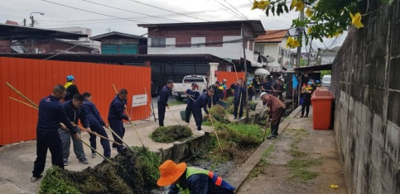
ภาพ 1.6 การแก้ปัญหาสิ่งแวดล้อมในพื้นที่ชุมชนโดยรอบ
โดยมีตัวชี้วัดด้านผลกระทบต่อเศรษฐกิจ สังคม สาธารณสุข และสิ่งแวดล้อม ตาม [หมวด 7 ข้อ 7.5 (2.1,3.1,4.1 และ 5.1)] มีผลลัพธ์ของการจัดการผลกระทบทางลบทำให้ผู้รับบริการและผู้มีส่วนได้ส่วนเสียพึงพอใจต่อการบริการต่าง ๆ ที่สำคัญของ ชย.ทร. [หมวด 7 ข้อ 7.2 (1.2 -1.7)]

